Communiqué de presse

Atteindre de nouveaux sommets : Liebherr présente la grue mobile LTM 1300-6.3 avec une flèche télescopique de 90 mètres

⸺

La grue LTM 1300-6.3 transporte sa flèche télescopique intégrale de 90 mètres sur les voies publiques

Innovations Liebherr pour une performance, un confort et une sécurité améliorés

La grue LTM 1300-6.2 sera maintenue en entrée de gamme dans la catégorie des grues à flèche télescopique

En présentant la grue LTM 1300-6.3, Liebherr bat simultanément un nouveau record mondial : une flèche télescopique de 90 mètres sur une grue mobile supportant une charge à l'essieu de 12 tonnes, c'est du jamais vu. Cette nouvelle 300 tonnes complète la gamme des grues Liebherr de 6 essieux. Il s’agit d’une grue à montage rapide, polyvalente et économique avec une flèche télescopique d’une longueur jusqu’à présent inégalée. Pour une exploitation rentable, sûre et performante de la grue LTM 1300-6.3, Liebherr y a intégré ses dernières innovations : l’ECOmode, l’ECOdrive, le VarioBase®Plus, le VarioBallast®, pose autonome du contrepoids, concept mono-moteur et le windspeed load charts. La grue LTM 1300-6.2 continuera à être proposée en entrée de gamme des grues à flèche télescopique.

Ehingen (Donau) (Allemagne), 19 janvier 2022 – Liebherr étend son offre dans le domaine des grues tout terrain avec cette nouvelle version de grue de 300 tonnes. Equipée de sa flèche télescopique de 90 mètres, la grue LTM 1300-6.3 bat de nouveaux records dans la gamme des grues à 6 essieux et dépasse largement la performance des grues actuellement commercialisées. La grue est conçue pour être rapidement équipée, autoriser des hauteurs sous crochet et des capacités de charges élevées même en position de mat redressé au maximum. Elle est de ce fait prédestinée pour le montage de grues à tour, d’antennes ou encore la maintenance d’éoliennes. La grue LTM 1300-6.2 proposée en parallèle par Liebherr avec une flèche télescopique de 78 mètres est un produit d’entrée de gamme économique de cette catégorie, qui offre dans cette configuration une capacité de charges inégalées pour une grue mobile à 6 essieux.

Pour une mobilité économique sur le plan mondial, Liebherr a trouvé des solutions techniques permettant d’équiper la grue LTM 1300-6.3 différemment, et ainsi répondre aux différentes versions de charges à l'essieu et de poids total roulant autorisés. Pour supporter des charges à l'essieu inférieures à 12 tonnes, il est possible de procéder à un montage ou un retrait simple et rapide des composants comme la flèche télescopique ou des poutres de calages. Ici, la déconnexion à distance est particulièrement intéressante, car elle permet de démonter très rapidement les différentes pièces télescopiques. Cela permet d’obtenir par un moyen rapide et simple un mode de conduite adapté à un poids total inférieur à 60 tonnes et des charges à l'essieu inférieures à dix tonnes. Liebherr offre une solution d'assemblage automatique permettant un démontage sans grue auxiliaire des pièces télescopiques. Cette solution est compatible avec d’autres types de grues comme la grue LTM 1650-8.1 et LTM 1450-8.1. La flexibilité et le rendement sont considérablement améliorés.

Des dimensions records de la flèche

La nouvelle grue LTM 1300-6.3 propose une fléche télescopique d’une longueur inégalée de 90 mètres, composée de 8 éléments, le pied de flèche et sept éléments télescopiques. Comparée aux autres grues de sa catégorie, elle possède donc un élément télescopique supplémentaire. Pour transporter la flèche complète, toutes les poutres de calage, et un moufle sur la voie publique avec une charge à l’essieu de 12 tonnes, Liebherr a optimisé toute la structure métallique de la grue pour qu'elle soit plus légère.

Bien que la grue LTM 1300-6.3 ne soit pas équipée d’une volée variable, elle est compatible avec une grande variété d’équipement : une fléchette pliante double de 11,5 à 20 mètres, deux rallonges treillis de 7 mètres, une fléchette fixe de 39 mètres et une tête de flèche de 43 mètres à réglage hydraulique. Le nouvel engin de 300 tonnes atteint donc des hauteurs de levage jusqu’à 120 mètres.   
Particulièrement économique : divers éléments treillis sont compatibles avec d’autres modèles de la gamme Liebherr.

Une vaste choix d’innovations

**Windspeed load charts :** Pour la grue LTM 1300-6.3, il existe des tableaux de charge pour des forces de vent variables. Ils permettent une sécurité améliorée et une durée de service augmentée quand la grue fonctionne sous l’influence du vent. Les tableaux de charge des grues sont généralement valables pour des rafales d’une vitesse de 9 m/s. Pour qu’il soit possible de travailler en toute sécurité, même lorsque la force du vent augmente, Liebherr a calculé des tableaux de charge en ajoutant des forces maximales du vent et les a programmées dans la commande de gestion de la grue. Cela représente par exemple 11,2 m/s et 13,4 m/s pour la grue LTM 1300-6.3 si le travail est effectué avec un équipement treillis. Pour un fonctionnement purement télescopique, on peut même ajouter le tableau pour une force de 15,6 m/s. Si pendant le service, la force du vent mesurée sur la flèche est supérieure à celle qui est paramétrée, il suffit que l’opérateur de grue passe sur un autre tableau de charge qui admette une force de vent plus élevée, et dans la plupart des cas, les opérations peuvent être poursuivies.

**VarioBase®Plus :** Les stabilisateurs arrières à deux niveaux peuvent être sortis à une largeur de 9,4 mètres, soit 2 mètres de plus qu’à l’avant. Ces dimensions permettent d'augmenter la performance par les stabilisateurs arrière. Les longerons coulissants avant à un niveau permettent de réduire le poids et par conséquent, de prolonger la flèche.

**ECOdrive :** Le moteur diesel Liebherr à huit cylindres de 455 kW / 619 CV et d’un couple de rotation de 3.068 Nm assure une puissance à haute performance de la transmission du châssis de la grue LTM 1300-6.3. La force est transmise sur les essieux de la grue via la transmission à 12 vitesses ZF-TraXon Torque. Le convertisseur de couple permet des manœuvres optimales. L'activation du mode ECOdrive permet un réglage optimisé de la conduite en vue d’économiser du carburant et de réduire le bruit.

**Concept monomoteur avec ECOmode :** Pour la nouvelle grue LTM 1300-6.3, Liebherr mise également sur la stratégie à un moteur avec une transmission mécanique de la tourelle. Le poids gagné par la suppression du moteur de la tourelle est mis à profit pour obtenir une flèche plus longue pour une charge à l’essieu de 12 tonnes. Le fonctionnement ECOmode de la grue permet d’économiser du carburant et de réduire le bruit. Lorsque le moteur fonctionne à vide, la transmission entière de la pompe est automatiquement découplée et si une plus grande puissance est requise, la commande intelligente de la grue procède à l’accouplement en quelques secondes.

**VarioBallast® :** La nouvelle grue LTM 1300-6.3 peut fonctionner avec deux rayons de contrepoids différents : 4,94 m ou 5,94 m. Grâce à des vérins de contrepoids à pivot mécanique, de série, le rayon de contrepoids peut être rapidement et facilement réduit d’un mètre. Cette solution constitue un avantage considérable pour la nouvelle 300 tonnes dans des conditions d’évolution restreintes. Un grand rayon de contrepoids permet une performance maximale. Comparativement à la grue LTM 1300-6.2, le nouveau modèle peut facilement se passer de 8 tonnes de contrepoids sans perte notable en charge grâce au VarioBallast. Cet avantage permet de réduire la complexité logistique et les émissions de CO2.

**Contrepoids autonome :** Il suffit d’une simple pression sur le bouton dans la cabine pour fixer le contrepoids sur la tourelle. Cette opération est simple, rapide et confortable et facilite l’opération au grutier, tout en augmentant la sécurité au quotidien.

Le contrepoids maximal de la grue LTM 1300-6.3 s’élève à 88 tonnes. Les plaques de 10 tonnes droite et gauche sont compatibles avec les LTM 1230-5.1 et LTM 1250-5.1. C'est une solution économiquement intéressante pour les exploitants qui possèdent ces engins dans leur flotte. À cela s’ajoute que le poids et les dimensions des différents blocs de contrepoids sont optimisés pour un transport économique et un équipement facile et rapide sur le chantier. Le contrepoids total peut être posé sur la grue en seulement cinq coup de crochet. La plaque de contrepoids de base de 42 tonnes possède une largeur de seulement 3 mètres et se situe de ce fait dans la limite de la largeur totale de l'engin. Cela permet d’optimiser sensiblement les opérations de la grue mobile équipée sur des chantiers de taille restreinte.

**Nouvelles options :** Le système de graissage centralisé optionnel est depuis peu disponible pour les pivots des essieux du porteur. Cela permet le graissage automatique de 24 points sur l’engin à 6 essieux. Un autre point fort : Six phares arrière LED au total peuvent être fournis sur demande et offrent un éclairage à haute luminosité de la zone de travail pendant les manœuvres sur le chantier.

À propos de Liebherr-Werk Ehingen GmbH

Liebherr-Werk Ehingen GmbH est le premier fabricant de grues mobiles et sur chenilles. Sa gamme de grues mobiles s’étend de grues de 35 tonnes à 2 essieux jusqu’à des grues pour charges lourdes offrant une capacité de charge de 1 200 tonnes et un châssis à 9 essieux. Les grues à flèche en treillis mobiles ou sur chenilles atteignent des capacités de charge allant jusqu’à 3 000 tonnes. Avec des systèmes de flèche universels et de nombreux équipements supplémentaires, elles sont utilisées sur les chantiers du monde entier. Le site d’Ehingen emploie 3 500 salariés. Un service complet et mondial garantit une haute disponibilité des grues mobiles et sur chenilles. En 2020, Liebherr-Werk Ehingen a généré un chiffre d’affaires de 2,03 milliards d’euros.

À propos du Groupe Liebherr

Le Groupe Liebherr est une entreprise technologique familiale proposant une gamme de produits très diversifiée. L'entreprise figure parmi les plus grands fabricants mondiaux d’engins de construction. Elle offre également dans de nombreux autres domaines des produits et services haut de gamme axés sur les besoins des utilisateurs. Le Groupe compte aujourd'hui plus de 140 sociétés sur tous les continents. En 2020, il a employé près de 48 000 personnes et a enregistré un chiffre d'affaires consolidé de plus de 10,3 milliards d'euros. Liebherr a été fondé en 1949 à Kirchdorf an der Iller, dans le sud de l'Allemagne. Depuis, les employés ont pour objectif de convaincre leurs clients par des solutions exigeantes tout en contribuant au progrès technique.

**Images :**

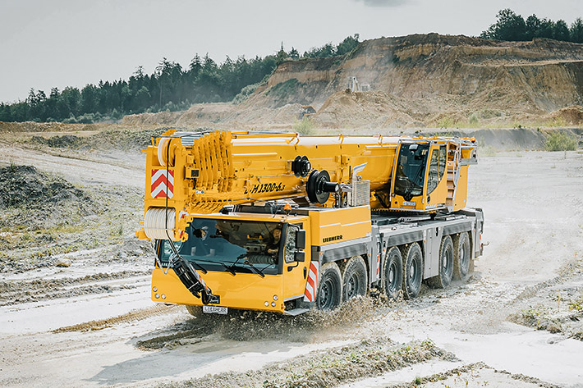

liebherr-ltm1300-6-3.jpg  
La nouvelle grue mobile LTM 1300-6.3 bat de nouveaux records dans la catégorie des engins de 300 tonnes.

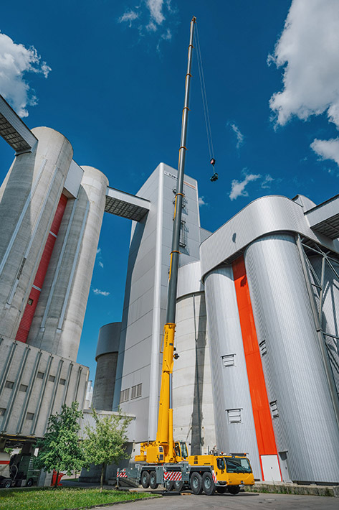

liebherr-ltm1300-6-3-boom.jpg  
Le point fort de la grue LTM 1300-6.3 est la flèche télescopique de 90 mètres.

**Interlocuteur**

Wolfgang Beringer  
Marketing et Communication  
Téléphone : +49 7391/502-3663  
E-mail : wolfgang.beringer@liebherr.com

**Publié par**

Liebherr-Werk Ehingen GmbH   
Ehingen (Danube)/Allemagne  
www.liebherr.com